Sommair

QUENUM Cadet

DOSSOU Kyriel

EMMANUEL DADY Farid

FADONOUGBO Geraldo

TCHIAKPE Gilchrist

Cahier des charges charges

Brain blue

PLAN :

1. Problématique
2. Objectif du projet
3. Description et fonctionnalités des solutions proposées
4. Motivation et choix des outils

1. Problematique :

Les bibliothèques physiques font face à une demande de plus en plus croissante et diversifiée de livres, certains n’étant disponible qu’en version numérique.

De plus de nombreux lecteur n’ont ni le temps ni la possibilité de se déplacer vers des bibliothèques physiques afin d’emprunter des livres.

A ces deux préoccupations nous répondons par les concepts de prêt numérique d’ouvrages.

En outre force est de constater qu’il n’est pas aisé aussi bien pour les écrivains en herbe que pour les professionnels du métier de faire connaitre leurs ouvrages et mieux de tester l’engouement du publique sur leur œuvre avant la sortie officielle.

En réponse à cela nous leur offrons une plateforme afin qu’ils puissent publier des bribes de leur ouvrage pour les soumettre à la critique du publique et par la même occasion susciter l’engouement du public au tour de leur œuvre.

2. Les objectifs du site :

* Faciliter l’accès des livres aux lecteurs.
* Permettre aux écrivains en herbe ou confirmés de faire connaitre leurs œuvres avant la sortie de celles-ci et d’en tester la pertinence et l’engommant des lecteurs par rapport à leurs œuvres.

3. Description et fonctionnalités des solutions proposées

* Prêt numérique d’ouvrages

A ce niveau certains ouvrages ne sont disponible librement et peuvent faire l’effet de téléchargement par contre d’autre ne le sont pas et peuvent entre empruntés.

Un ouvrage selon sa catégorie à une durée de prêt et pendant celle-ci le lecteur a les droits de lectures sur l’ouvrage à la fin de la durée les droits lui sont retirés.

* Tester l’engouement des lecteurs sur ouvrage

Ici le lecteur a la possibilité de publier des bribes de son ouvrage afin de tester et de susciter l’engouement des lecteurs par rapport à son ouvrage et de recevoir des commentaires de ceux-ci.

Générer les statistiques par rapport aux livres publiés par les auteurs afin de leur faire un retour de qualités (tranche d’âge moyenne ayant lue sont livres, nombre de vues, nombre j’aime).

* Bibliothèque participative

Nous permettons à nos lecteurs de nous proposer des ouvrages qu’ils ont en version numérique et suite à une analyse de notre part nous l’ajoutons à la bibliothèque ou pas.

* Favoris

Nous permettons aux lecteur d’ajouter des ouvrages qu’il apprécie en favoris en suite de pouvoir consulter sa liste de favoris.

* Catégoriser les lecteurs (normal, premium) afin de leur proposer une meilleur expérience (proposer aux lecteurs premium des livres premium).
* Au-delà des Catégories des livres indiquer si le livre est premium ou pas.

4. Motivation et choix des OUTILS :

* Le langage de programmation utilisée actuellement : html, css, javascript, jquery, PHP (Framework phalcon), MySQL.

La raison de ce choix est la grande communauté de développeur qui existe dans ce domaine.

Le Framework phalcon est le plus rapide du marché et l’un des plus robuste en matière de sécurité.

1. **Use Cases**

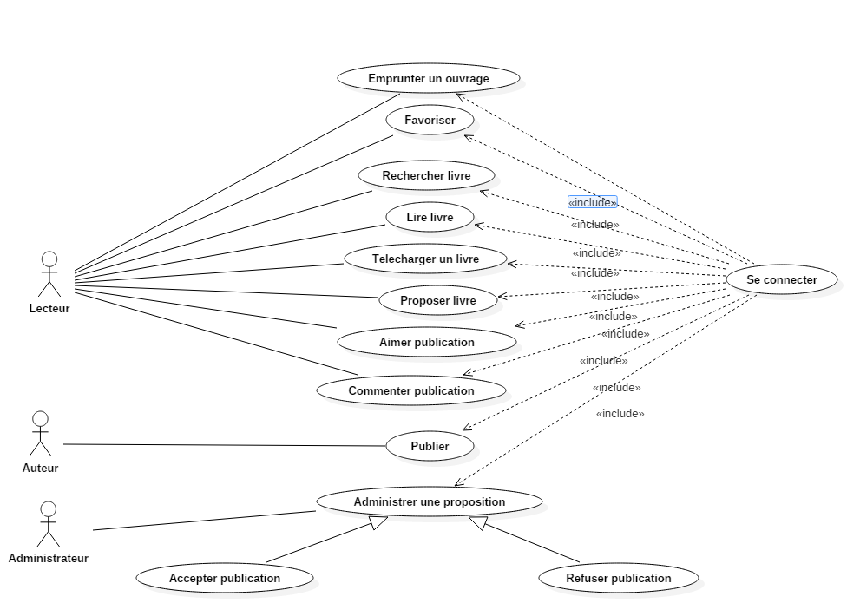

1. **Classes**

